**一次不定方程式**

**【1】　ユークリッドの互除法**

**［例題］**2数253，184　の最大公約数を求めよ。

**（見通し）**素数のうち最初のいくつかを試してみても，割り切れそうなものがない。

**解）　［概略］**・　大きなものを小さなもので割って，その余りを出す。

　　　　　　 ・ 小さなものと上記のあまりとの最大公約数を考えることにする。



長方形の部屋になるべく大きなタイルで張りつめたいと思っているのだと考えると，この動作は自然。

各段階の正方形は，次の段階の正方形で敷き詰められるので，一番小さな正方形で全体をぴったり敷き詰めることができる…ってことは，わかる。≪2ページにわたって図≫

A = BQ　+　R

　・　R　と　B　との公約数G　は，　A　の約数でもある。Gは，A以下。

　∵）　A =　GB´Q　+　GR´

　・　同様に，R　＝　A　－　BQ　なので，

　　A　と　B　の公約数は，　Rの約数でもある。　それはR以下。









**【2】　一次不定方程式**

**［例題1］ $253x + 184y =23$**　を満たす整数解の組（$x，y$）をひとつ求めよ。

（見通し）　いろいろ試行錯誤しているうちに見つかるってこともある。なお，解は無数にあるので，「ひとつ求めよ」となっている。

　ちなみに，253，184　は，さきほど，最大公約数を求めたペア。互除法の計算の過程を逆にさかのぼってみる。



⑤　253×3　－　184×4　　＝　23

④　（253－184×1）×3－184　＝23

③　69×3　　　－　　184　　＝　23

②　69　－（184　－　69×2）＝23

①　69　－　46×1　　＝　23

⑤　より，（$x，y$）＝（3，－4）

3桁同士なので試行錯誤で出すのは難しいが，ユークリッドの互除法を使えばよいと分かっていれば，解があることが保証されていることがわかる。

**[例題2] $2x + 3y =7$**　を満たす整数解の組（$x，y$）をひとつ求めよ。

（解説）　初めのいくつかの自然数を入れてみる。解を見つけることは，比較的たやすい。

　（$x，y$）＝（2，1），（$-1，3$）など。

では，**ひとつだけではなく，**どのような解があるのか全体像をつかんでおこう。

**【3】　一次方程式の解の分布**

　次のページのそれぞれの，での， $2x + 3y$　の値を書き入れてみよう。

**（問1）**　一見大変そうだが，あるコツがわかると，そんなに面倒ではない。そのコツとは何か。

**（問2）**　他にも，この作業結果をみて気づいたことを述べよ。



$$x$$

Memo：

**（問3）**　20　や　12　など，複数回現れる値がある。これらの場所は，互いにどのような関係があるか。

**（問4） $2x + 3y =7$**　　となる場所は，どのように並んでいるか。

**【4】　一次不定方程式と媒介変数（パラメータ）**

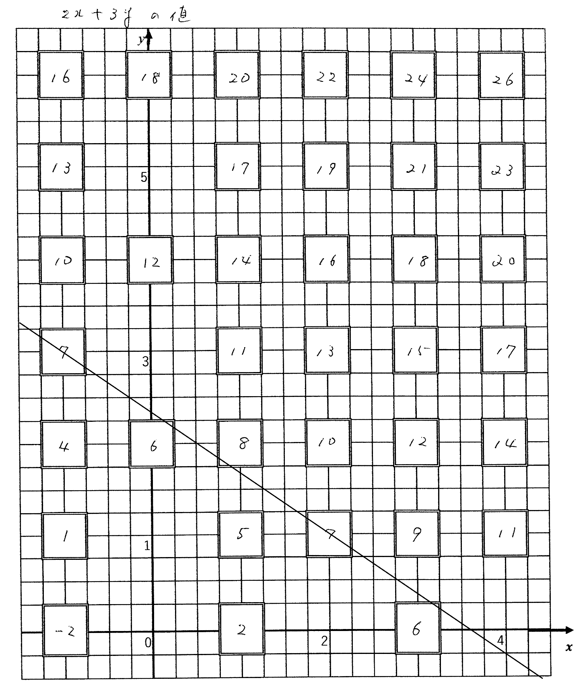

$2x+3y=7$　を満たす点は，（2，1）を通り，傾きが， $-\frac{2}{3}$ の直線上に位置している。この直線の方程式は，当然のことであるが　　　　　　　　　　　　である。

　逆に，この直線上にない点は， $2x + 3y$　の値が，7ではないので，満たす整数解の組（$x，y$）とはならない。

また，この直線上にあっても，例えば（0.5，2）は，*x*座標の値が整数ではない。

そのため， $2x + 3y =7$　を満たす整数解の組（$x，y$）とは言えない。

点（2,1）から（*x*方向に+3，*y*方向に―2）という平行移動を整数回数（「整数」は，マイナスも含む）。この平行移動は，直線 $2x + 3y =7$　の等高線に沿って行ったものである。

（*x*方向に+3，*y*方向に―2）

　　　　　　　　　　値が　2×（+3）　　　値が　3×（－2）

増える。　　　　増える。

　結局増減が釣り合って増えない。

これらをまとめて，

（$x，y$）＝（$2+3k，1-2k$）　ただし，*k*は整数

と書くことになる。

**【5】　等式の性質を利用するときの注意**

**［例題］ $23x + 60y =7$**　を満たす整数解の組（$x，y$）をすべて求めよ。

23，60の最大公約数は，1（つまり互いに素）なので，ユークリッドの互除法で，

$23x + 60y =1$　の解をまず求めよう。

　　　　　　　　　　　　　　　　　　　　　　　　⑧　（60―23×2）×5―23×3

⑦　14×5―23×3　＝1

⑥　14×2－（23―14）×3＝1

⑤　14×2　－9×3　＝1

④　（14―9）×2－9　＝1

③　5×2　―9　＝1

②　5―（9―5）×1　＝1

①　5－4×1＝1

などによって，60×5―23×13＝1　を得るので，整数解の組のひとつとして，（５，―13）を得る。 $23x + 60y =1$　の解は，（$5＋60k， －13－23k$）　ただし，*k*は整数　。

$23x + 60y =1$　の両辺を7倍し， $23\left(x・7\right)+60\left(y・7\right)=7$　となるので，上の組の $x､y$　の各々を7倍して，（3 $5＋420k， －91－161k$）　ただし，*k*は整数。…　とするのは，間違えである。なぜか？

≪ $23x + 60y =1$　　の整数解の組のうち1つは，　（5，　―13）≫なので，これの両辺を7倍した形の，

≪ $23x + 60y =7$　　の整数解の組のうち1つは，　（35，　―91）≫　までは正しい。

注意するべきなのは，パラメータのつけ方。

よって，（3 $5＋60k， －91－23k$）　（ただし，*k*は整数）が， $23x + 60y =7$　を満たす整数解の組のすべてである。

6ページの図に関連して，直線 $2x+3y=7$　　上に（0.5，2）があるが，*x*座標の値が整数ではないので，不定方程式の解ではないと述べた。

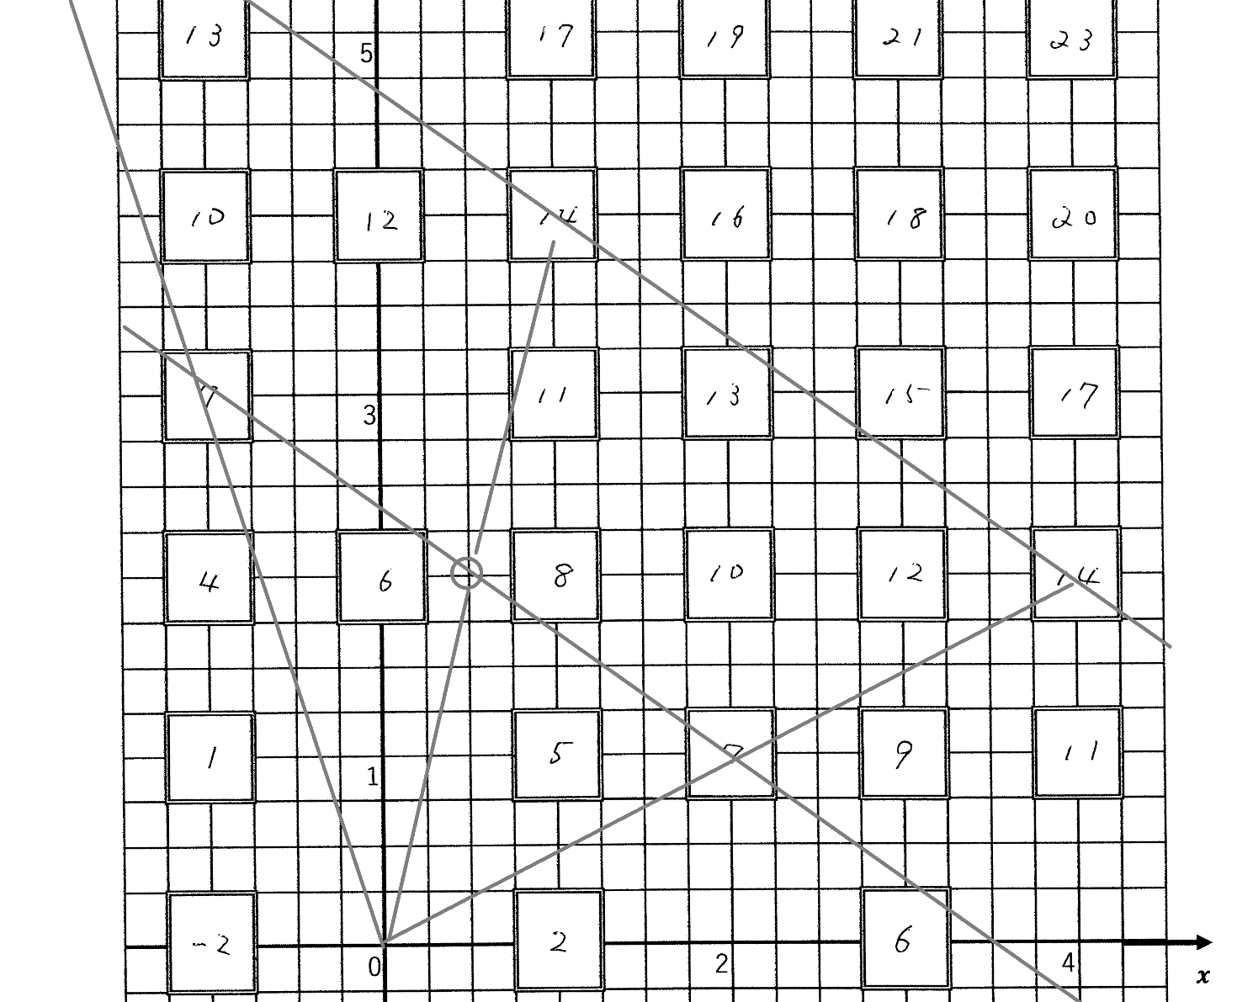

しかし，原点を相似の中心として，2倍に拡大したとき，（1，4）は， $2x+3y=7$　を満たす整数の組になっている。平行移動（+3，－2）を行うステップは，拡大しても拡大されるわけではない。